http://kttu.or.kr/
제13-239호 2019년 8월 26일(월)

2019 회계연도 상반기 노동조합 회계감사
수감기간 : 2019년 8월 26일(월) ~ 8월 30일(금), 5일간
KT노동조합은 8월 26일(월)부터 5일간 규약 제43조에 의거 2019년도 회계연도 상반기 중앙 회계감사를 다음과 같이 수감합니다.
○수감기간: 2019년 8월 26일(월) ~ 8월 30일(금) 5일간
○수감장소 : 중앙본부 대회의실
○수감내역 : 2019년 상반기 지출증빙 일체
○회계감사위원(총 6명)
- 대표위원 : 대구지방본부 구미지부 김동영
- 간사위원 : 전북지방본부 정읍지부 이광욱
- 회감위원
강남지방본부 분당지부 허남일
서부지방본부 서부고객본부지부 이광재
충남지방본부 충남유선운용센터지부 이종훈
제주지방본부 제주지부 강창우

한국노총은 8월 26일(월) 성명서를 통해 정부의 2020년 건강보험료 3.2% 인상 결정에 대한 입장을 발표하고 일방적인 건강보험료 인상을 규탄하며 국고지원 책임을 제대로 이행할 것을 강력히 촉구했다.
한국노총은 이날 발표를 통해 “정부는 건강 보험법과 건강증진법에 따라 해당 연도 ‘건강보험료 예상수입액의 20%’에 상당하는 금액을 지원해야 하지만, 2007년부터 지금까지 지속적으로 축소해 지급해왔고, 오히려 현 정부는 과거 정부보다 더 낮게 지원했다”고 비판했다.
이어 정부가 법령상 규정된 국고지원 의무도 제대로 이행하지 않으면서 오로지 보험료 인상만으로 처리하려 한다면 문재인 케어는 성공할 수 없으며, 건강보험의 지속가능성 또한 담보할 수 없다고 강조했다.
한편 지난 6월부터 건강보험정책심의위원회에 참여해온 가입자 단체들은 건강보험 보장성 강화 필요성을 인정해 보험료율 조정 논의에는 임했으나, 국고지원이 정상화되지 않는 상황 에서 국민들에게만 보험료부담을 전가하는 재원 조달구조에 대해서는 문제를 제기해왔다.

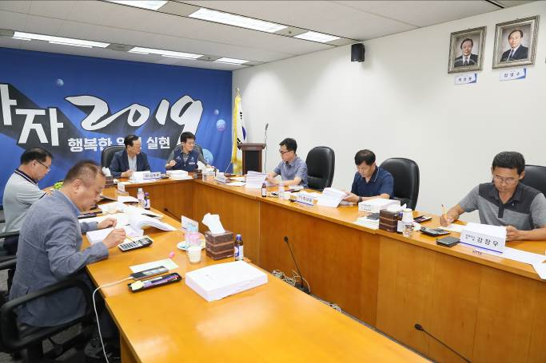
한국노총, 건강보험료 인상 규탄
“정부는 건강보험료 국고지원부터 정상화하라!”

